Любіть Україну у сні й наяву,
вишневу свою Україну…
До 25-річчя Дня Незалежності України
День Незалежності України (1991). Відзначається щорічно на честь ухвалення Верховною Радою УРСР Акту проголошення незалежності України, що прийнято вважати датою створення держави Україна у її сучасному вигляді

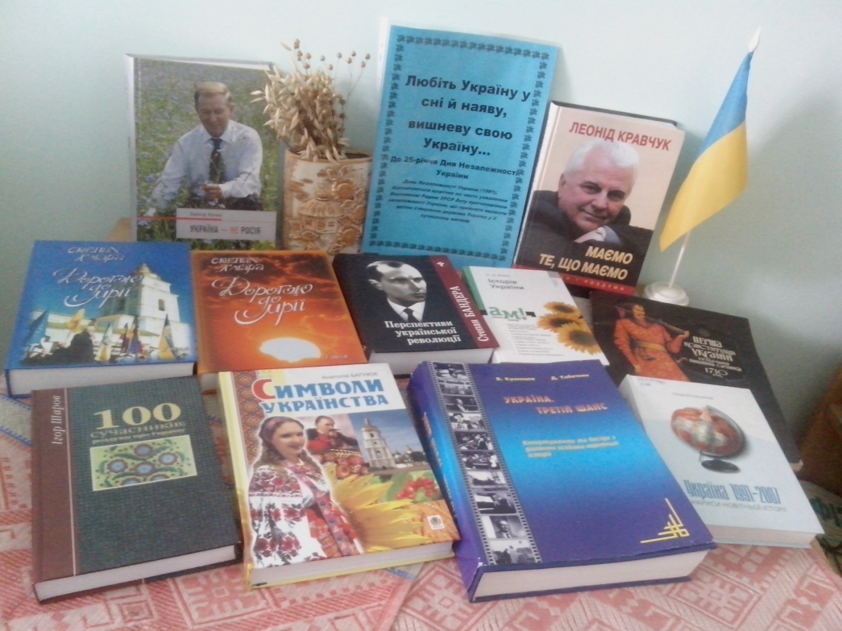

63.6
1.Багнюк А. Символи українства : Художньо-інформаційний довідник / А. Багнюк .- Тернопіль : Богдан , 2010 .- 512с.:іл. .- 978-966-10-0215-8 : 72 грн [70392]
Дане видання - це художньо-інформаційний довідник, який в популярній формі розкриває значення і зміст античних, християнських і національних символів та образів, які на дувку автора, належать до основи української духовності. Пропонується викладачам та студентам вишів, а також учителям та учням шкіл і всім, хто цікавиться проблематикою духовної культури
63.3(4Укр)
2.Бойко О.Д. Історія України : навчальний посібник для вузів / О.Д. Бойко .- 3-тє вид., випр. І доп. .- Київ : Академвидав , 2007 .- 687с. .-(Альма матер) : 43грн50к [69913]
Від найдавніших часів до сучасності.
63.3(4Укр)
3.Касьянов Г. Україна 1991-2007 : нариси новітньої історії / Г. Касьянов .- Київ : Наш Час , 2007 .- 432с. : 39грн01к [69961]
Книга подає широку панораму фактів та подій історії України після здобуття незалежності. Головні сюжетні лінії - зрушення в політичній системі, становлення структур державної влади, побудова нації, проблеми прав людини, масштабні зміни в економіці, соціальній сфері, в моделях соціальної поведінки.
4. 66.3(4Укр)
Кравчук Л. Маємо те , що маємо. : спогади і роздуми. / Л. Кравчук .- Київ : Століття. , 2002 .- 392 : 15.0 [66343]
Книга першого Президента України - розповідь про народження і нелегкі роки становлення незалежної молодої держави. Спогади про вже історичне минуле і роздуми про сьогодення та майбутнє нашої країни. Автор відверто говорить про те, що вдалося і чого не вдалося зробити йому як першому Президентові. Про відповідальність влади перед народом.

5. 66.3(4Укр)
Кучма Л. Про найголовніше. / Л. Кучма .- Київ , 1999 .- 351с. : 4.00 [65484,65485]
Книга Президента України Леоніда Кучми про Україну. Автор ділиться своїми поглядами на українську старовину, на події ХХ століття і останніх років, розмірковує про те, чи можна вважати Україну колишньою російською колонією, про український і російський національні характери, про проблеми спільної культурно-історичної спадщини і взаємних «боргів»та ін..
Розглядається як складова частина національного проекту приведення нашої держави у відповідність із викликами прийдешнього тисячоліття.

6. 63.3(4Укр)
Кузнецов В. Україна. Третій шанс. : кінодокументи та бесіди з дійовими особами новітньої історії. / В. Кузнецов .- Чернігів : Альтерпрес. , 2002 .- 580 : 56.88 [66352]
Книга - це авторський науково-художній, документально-публіцистичний твір, який малює історичний проект новітньої України у порівнянні з її минулим. Автор яскраво відтворює перебіг віколомних подій створення незалежної України як демократичної держави. Завдяки авторським бесідам з активними дійовими особами всього громадсько-політичного спектру українського суспільства, а також з допомогою кінодокументів, виник своєрідний жанр «кінокниги».

7. 63.3(4Укр)
Бандера С.) Перспективи української революції / С.) Бандера . Передмова Я.Стецько .- 3-є вид., репринт. .- Івано-Франківськ : Місто НВ , 2008 .- 728с. : бк [1279бк]
З іменем Степана Бандери нерозривно пов’язаний найяскравіший період боротьби українського народу за свою свободу і національну державу.У цій книзі вміщено вибрані праці Степана Бандери з проблем теорії націоналізму, організованого націоналістичного руху, завдань і форм національно-визвольної революції.

8. 66.6(4Укр)
Хмара С. Дорогою до мрії : вибрані праці у двох томах. Т 1-2 / С. Хмара .- К. : Фенікс , 2005 .- 966-651-221-1 : бк [1647бк, 1648бк]
Це видання складається з двох томів і є зібранням промов, статей, наукових праць і виступів державного й політичного діяча, народного депутата України Степана Ільковича Хмари, які охоплюють період із середини 1970-х років до середини 2005 року. і відображають його погляди й діяльність у цей час. Включено також найцікавіші статті про С. Хмару. Видання добре проілюстроване. Для широких кіл читачів, які цікавляться політологією і не байдужі до долі України .

9. 6.3(4Укр)
Шаров І. 100 сучасників: роздуми про Україну. / І. Шаров .- Київ : Преса України , 2002 .- 518с. [614]
Книга містить роздуми сучасних політиків, державних діячів, вчених, підприємців, письменників, майстрів культури і мистецтва про Україну, про її сучасне і минуле .

